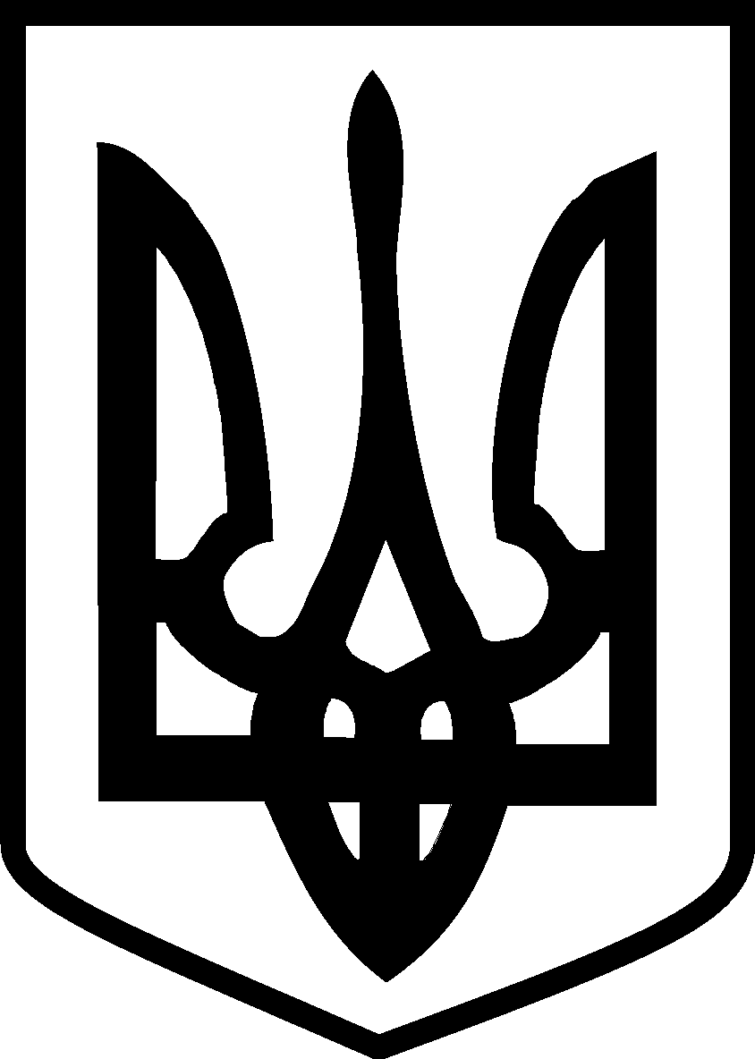

У К Р А Ї Н А
ЮЖНОУКРАЇНСЬКА МІСЬКА РАДА
МИКОЛАЇВСЬКОЇ ОБЛАСТІ
РІШЕННЯ

від «_27_» __05__ 2021 № _418__

___14___сесії ____8____скликання

Про преміювання Южноукраїнського
міського голови Онуфрієнка В.В.

Керуючись ст. 25 Закону України «Про місцеве самоврядування в Україні», відповідно до постанови Кабінету Міністрів України від 09.03.2006 №268 «Про упорядкування структури та умов оплати праці працівників апарату органів виконавчої влади, органів прокуратури, судів та інших органів», міська рада

ВИРІШИЛА:
1. Здійснювати з травня 2021 року щомісячне преміювання Южноукраїнського міського голови Онуфрієнка Валерія Васильовича у розмірі 10% його посадового окладу.
2. Визнати такими, що втратили чинність:
2.1 п. 3 рішення Южноукраїнської міської ради від 10.11.2020 № 2 «Про присвоєння рангу посадової особи місцевого самоврядування та умови оплати праці Южноукраїнського міського голови Онуфрієнка В.В.»;
2.2 рішення Южноукраїнської міської ради від 26.01.2021 №211 «Про внесення змін до рішення Южноукраїнської міської ради Миколаївської області від 10.11.2020 № 2 «Про присвоєння рангу посадової особи місцевого самоврядування та умови оплати праці Южноукраїнського міського голови Онуфрієнка В.В.».

Міський голова В. В. Онуфрієнко

Пелюх
55601

